Universidad Mariano Gálvez de Guatemala

Facultad de Ingeniería de Sistemas de Información y ciencias de la computación
Programación I
Ing. David Álvarez

EVIDENCIAS

Ana Gabriela Guzmán Lemus
9941 – 25 - 2074
28/05/2026

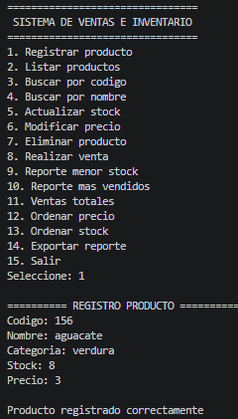
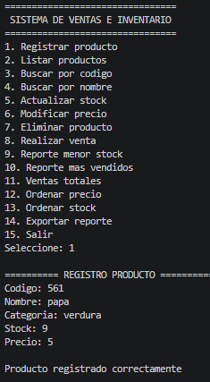
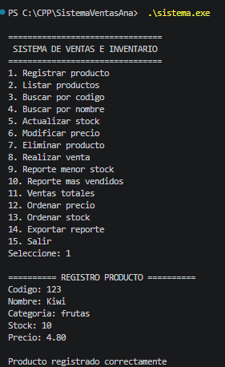
REGISTRAR PRODUCTO 1 REGISTRAR PRODUCTO 2 REGISTRAR PRODUCTO 1 REGISTRAR PRODUCTO 2
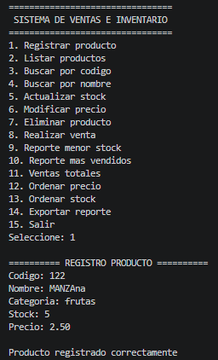

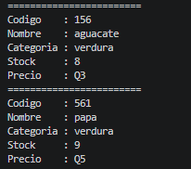
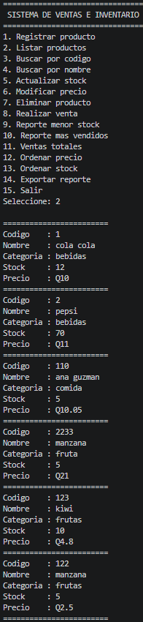

2.LISTAR PRODUCTO

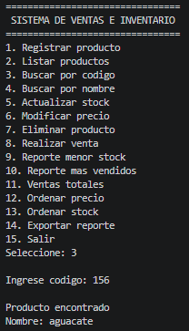
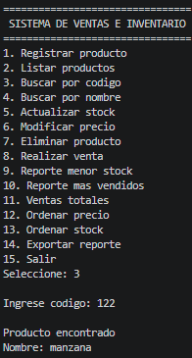
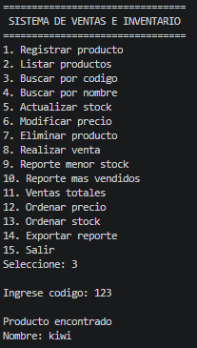
3.BUSCAR POR CODIGO 3.BUSCAR POR CODIGO

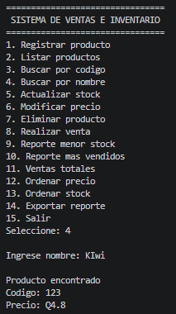
4.BUSCAR POR NOMBRE 4.BUSCAR POR NOMBRE
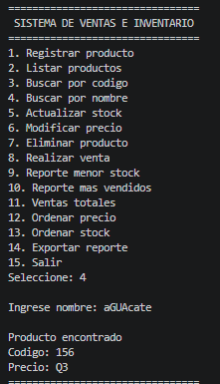

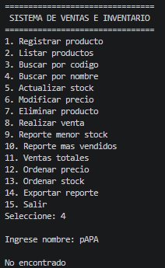
4.BUSCAR POR NOMBRE
acá PAPA no aparece porque lo eliminamos con la opción 7

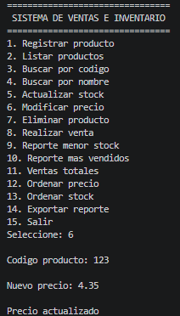
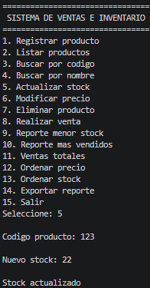
5. ACTUALIZAR STOCK 6.MODIFICAR PRECIO

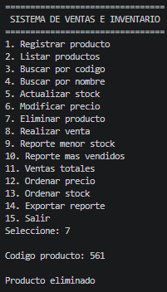
7. ELIMINAR PRODUCTO

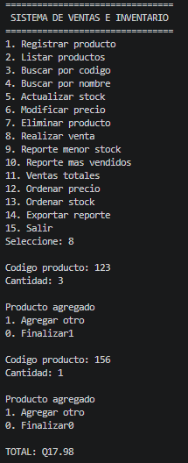
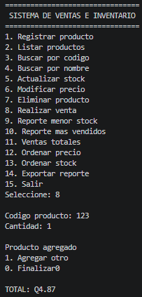
8.REALIZAR VENTA 8. REALIZAR VENTA

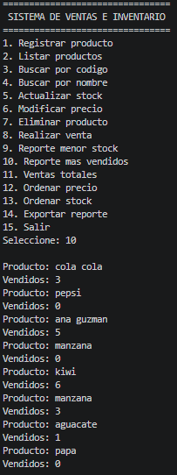
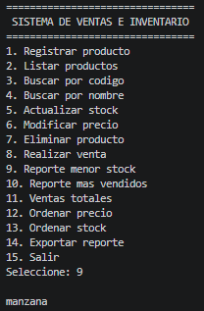
9. REPORTE MENOR DE STOCK 10. REPORTE DE MAS VENDIDOS


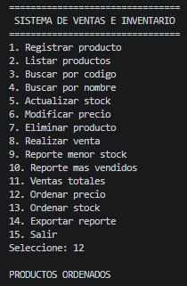
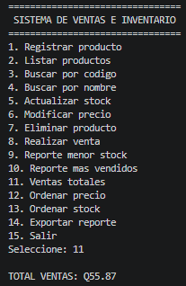
11.VENTAS TOTALES 12.ORDENAR PRECIO

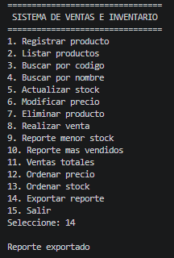
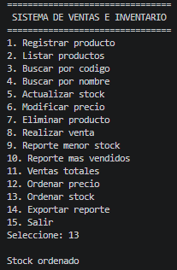
13.ODENAR STOCK 14.EXPORTAR REPORTE

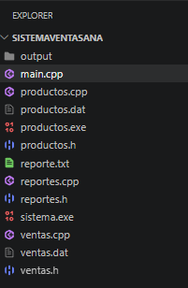
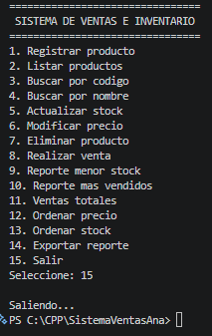
15.SALIR DOCS - SISTEMA DE VENTAS

